上 海 大 学
2022-2023冬季学期
《数据结构（1）》课程考核报告
成员： 21122796姚震阳
21122834刘行健
21122867尹林峰
教 师： 郑宇

课程考核评分表
序号 | 内容 | 分值 | 成绩
1 | 项目的设计 | 25
2 | 项目的实现 | 25
3 | 项目的测试 | 25
4 | 报告的规范 | 25
考核成绩

计算机工程与科学学院
2022 年 12 月

《数据结构（1）》课程考核报告

一、题目1：
6．稀疏矩阵的二元组表示
在稀疏矩阵的二元组表示中，用一个二元组表（TwElems）存放矩阵的非零元素，其中
每个二元组只记录非零元素的列号（col）和元素值（item），且各二元组按行号递增的顺序
排列。另外，设一个行指针数组（RowIndex），其第 i 个元素表示稀疏矩阵中第 i 行的第一
个非零元素在二元组表中的存放位置。
要求参照教材中三元组顺序表，完成稀疏矩阵的二元组表示类设计和实现。

主要数据结构
二元组不同于三元组，只保留非零元素的列数与元素值，而把非零元素的行数分离出来形成一个行指针数组。所以，需要对原有三元组的函数作出修改。主要的区别是原先因为非零元素的行数直接保存在三元组中，故可以轻松获取，而二元组将非零元素的行数剥离，所以需要将行指针与二元组进行配对。而且，在获取非零元素时，由于二元组没有非零元素的行数，所以还需要寻找对应行指针。同样，在进行转置操作时，也需要对行指针进行调整。

符号说明及术语解释
表1 符号说明及术语解释
类别 | 符号 | 说明
函数 | TwSparseMatrix<T>::TwSparseMatrix(int r, int c, int size) | 稀疏矩阵构造函数
函数 | ~TwSparseMatrix() | 析构函数
函数 | int GetRows() const | 返回矩阵行数
函数 | int GetCols() const | 返回矩阵列数
函数 | int GetNum() const | 返回矩阵非零元个数
函数 | TwSparseMatrix(const TwSparseMatrix<T>& copy) | 赋值构造函数
函数 | TwSparseMatrix<T>& operator =(const TwSparseMatrix<T>& copy) | 赋值构造函数
函数 | void Init(int r, int c, T v) | 初始化二元组
函数 | void GetElems(int r, int c, T& v) | 返回矩阵非零元
函数 | void SimpleTranspose(TwSparseMatrix<T>& b) | 简单转置
函数 | void FastTranspose(TwSparseMatrix<T>& b) | 快速转置
变量 | Col | 二元组非零元的列
变量 | Value | 二元组非零元的值
变量 | twElems | 二元组
变量 | RowIndex[1000] | 行指针数组
变量 | maxSize | 二元组最大容量
变量 | Rows | 矩阵行数
变量 | Cols | 矩阵列数
变量 | Num | 矩阵非零元个数
头文件 | Assistance.h | 辅助软件包
头文件 | Twin.h | 二元组
头文件 | TwSparseMatrix | 稀疏矩阵

函数说明
- 稀疏矩阵构造函数
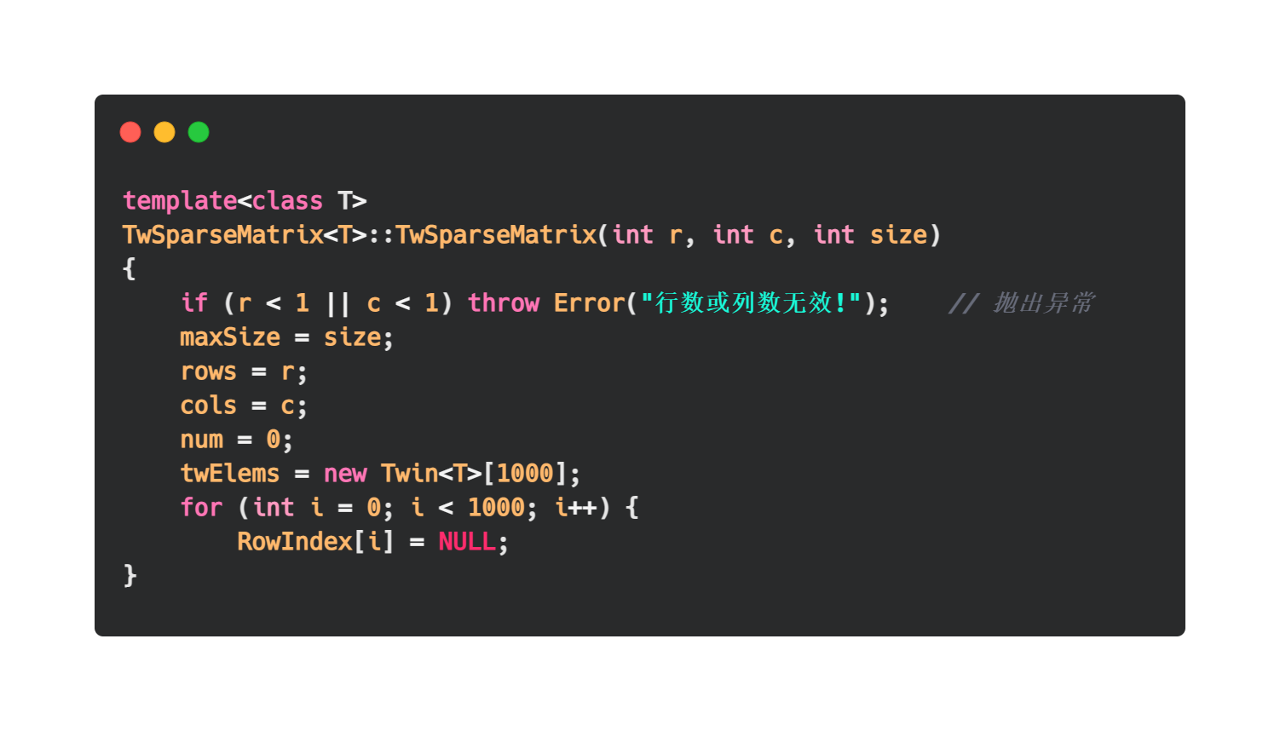
说明： 构造稀疏矩阵。将二元组最大容量，矩阵行数列数，非零元个数，行指针数组全部初始化。为二元组动态分配空间。
- 析构函数
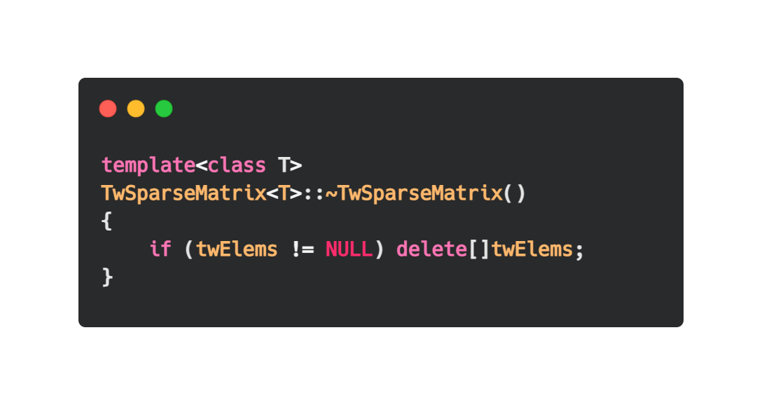
说明：释放二元组空间。
- 获取矩阵行数
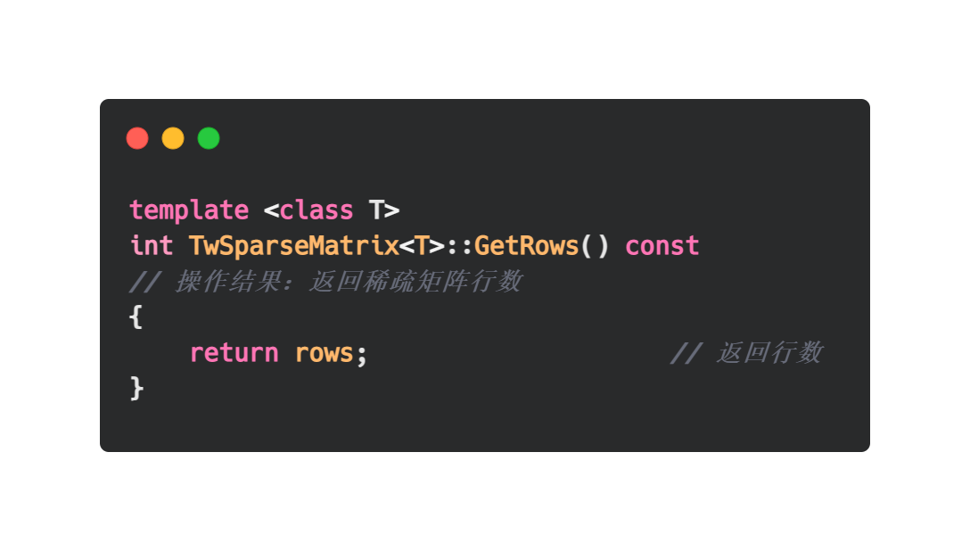
说明：返回矩阵行数。
- 获取矩阵列数
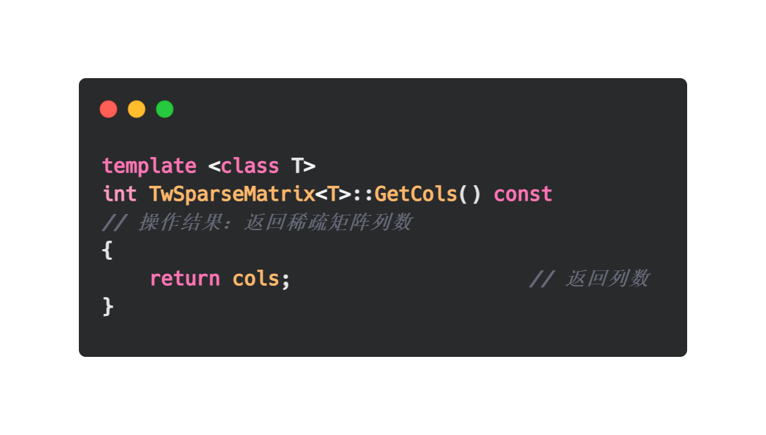
说明： 返回矩阵列数。
- 获取矩阵非零元个数
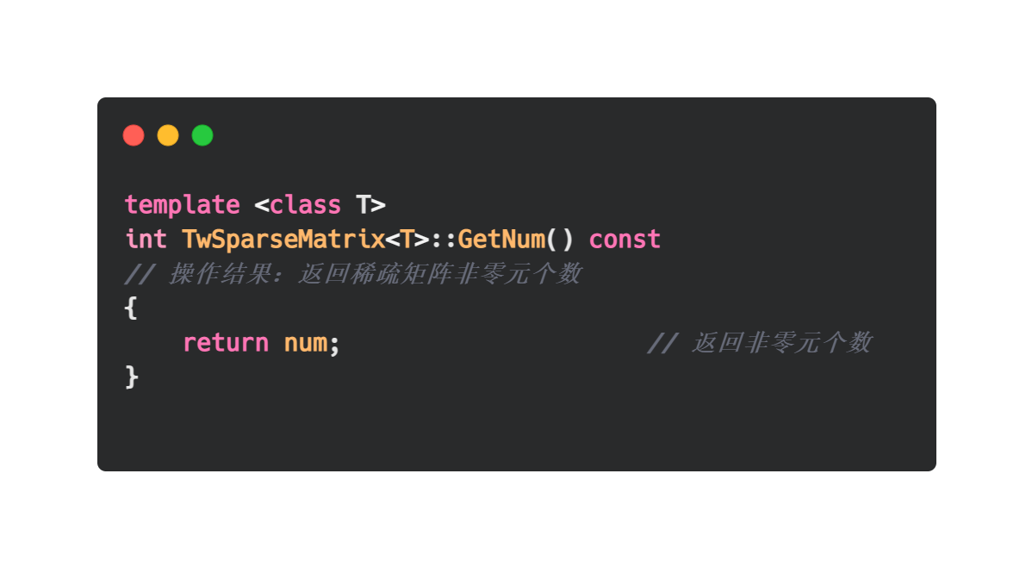
说明：返回矩阵非零元个数。
- 复制构造函数
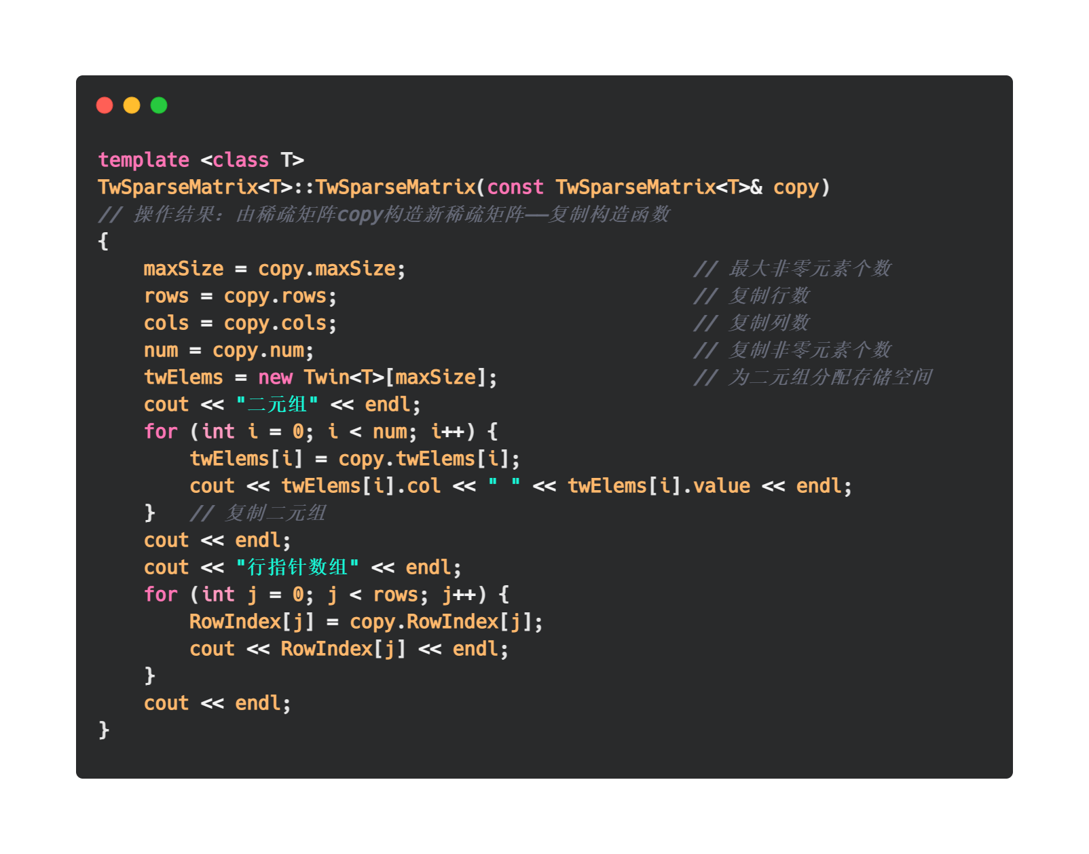
说明：将本对象矩阵拷贝到copy矩阵中，输出当前二元组和行指针数组。
- 赋值构造函数
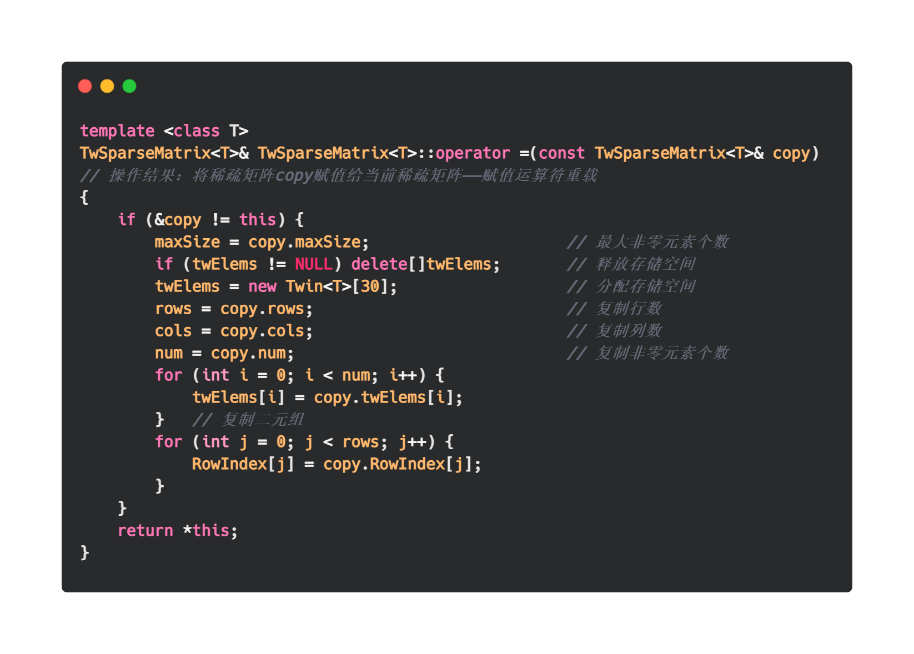
说明：对赋值运算符进行重载，将本对象矩阵赋值给copy矩阵。
- 写入二元组
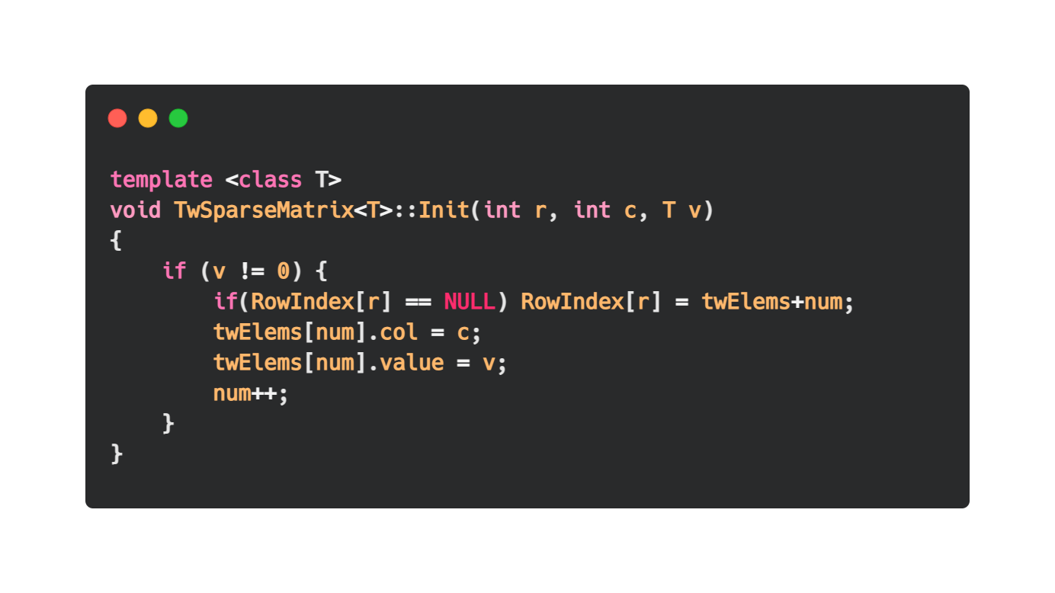
说明：遍历矩阵的行列，如果矩阵某位置为非零元，则写入二元组，并将行指针指向每行第一个非零元所在二元组位置。
- 获取二元组
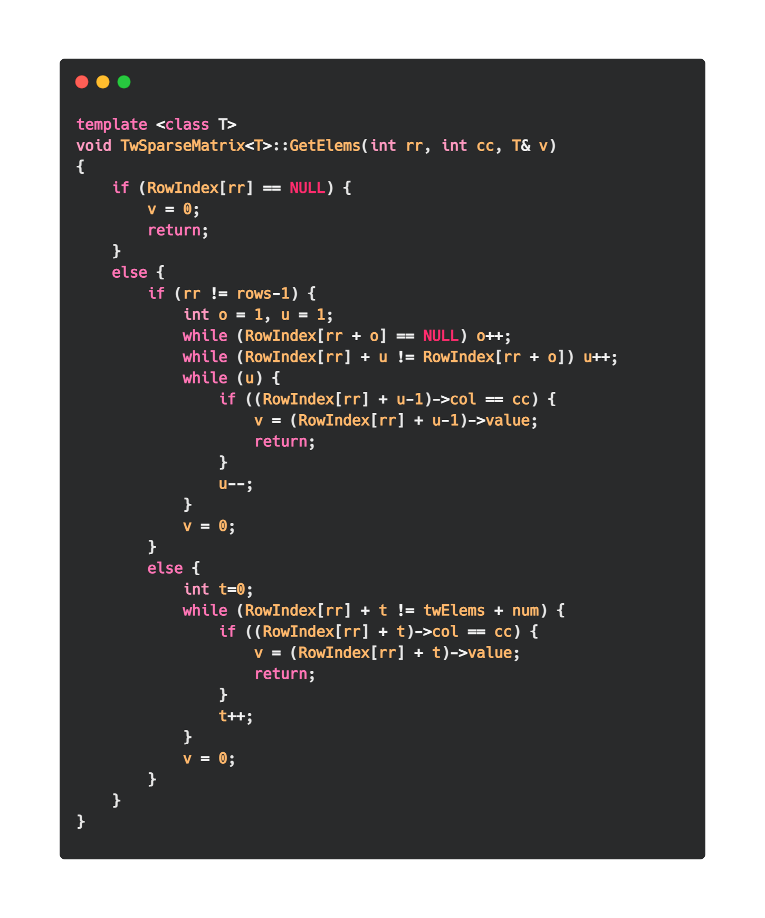
说明：首先分为两种情况：行指针指空与行指针不指空。若指空，则改行都为0；否则再分为两种情况：最后一行与其他所有行。若是最后一行，则他的边界是二元组的最后一个；否则他的边界是下一行的行指针所指二元组。再通过当前列与二元组中的列依次比较，找到则将元素值传递出去；否则将0传递出去。
- 简单转置
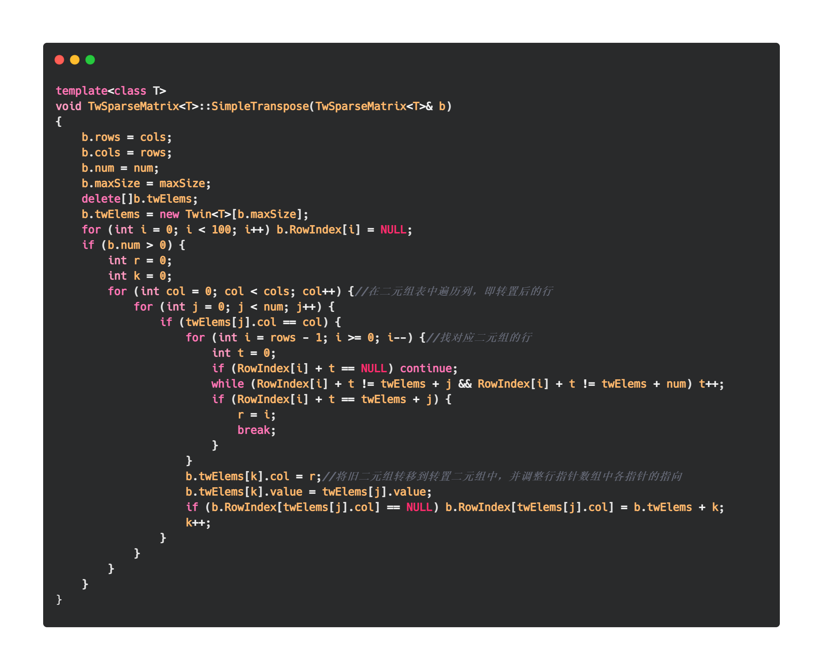
说明：沿袭三元组简单转置的思想，不同的是对于每一对二元组要找到其对应的行指针，将行指针的下标作为转置矩阵的列，原二元组的列作为新行指针数组的下标，并将下标的指针指向新二元组对应位置。
- 快速转置
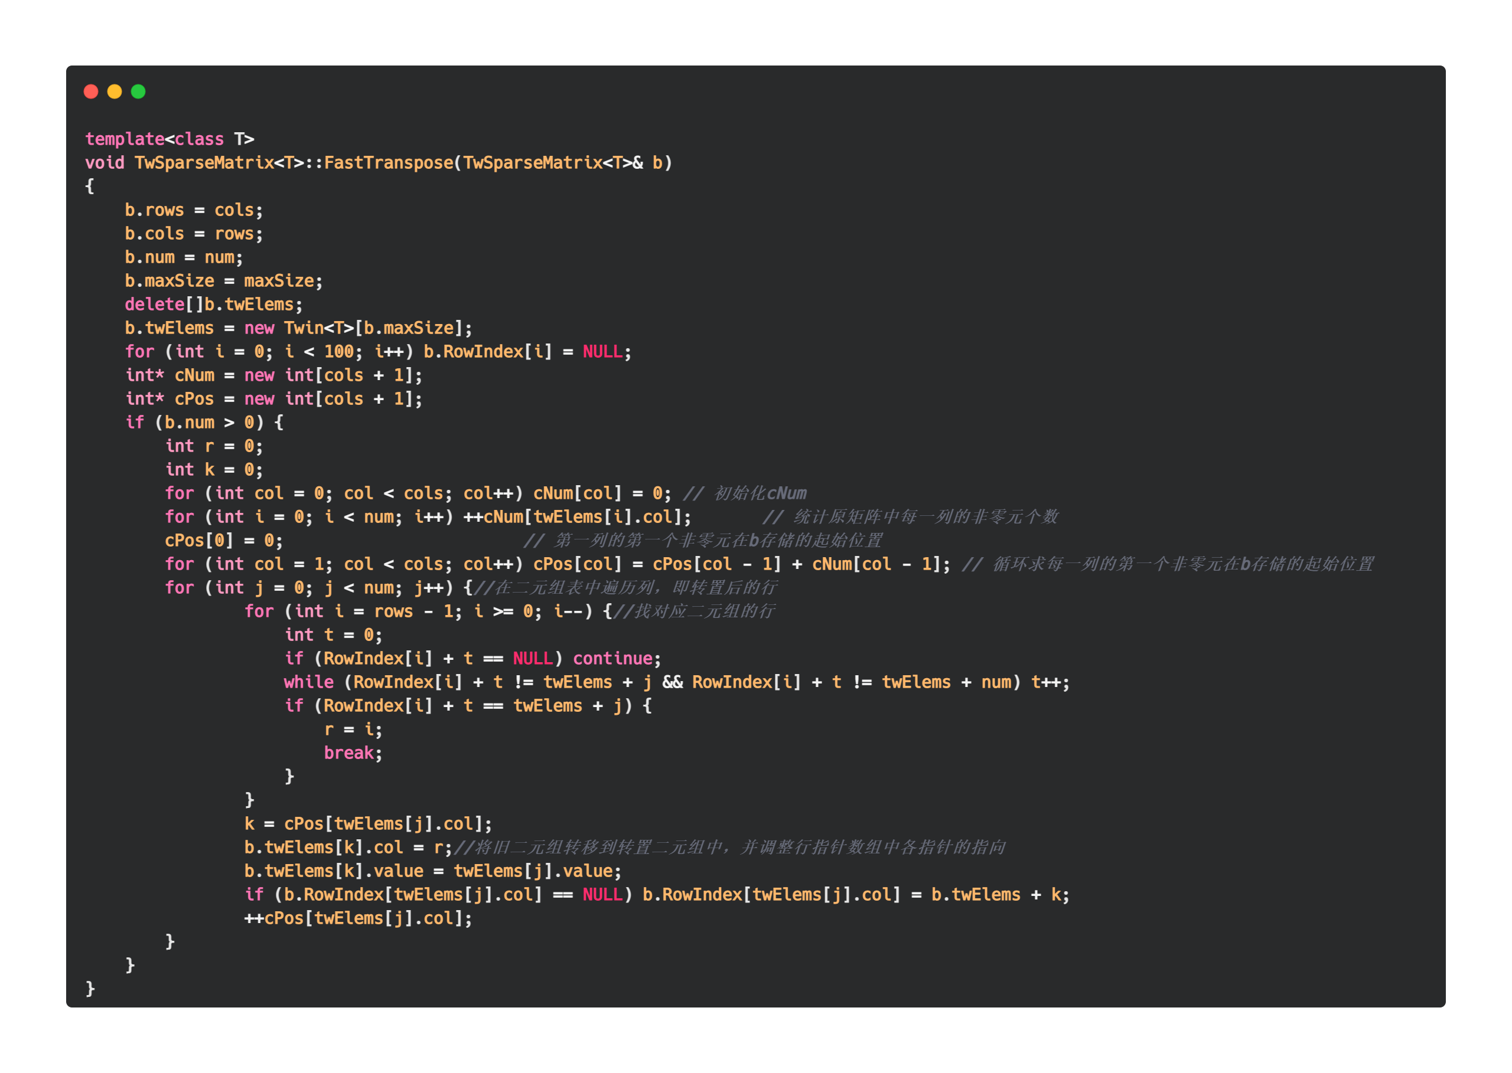
说明：沿袭三元组快速转置的思想，不同的是对于每一对二元组要找到其对应的行指针，将行指针的下标作为转置矩阵的列，原二元组的列作为新行指针数组的下标，并将下标的指针指向新二元组对应位置。
测试过程
